Возможности синтеза с использованием металлического флюса для поиска новых интерметаллидов в системах X-Ni-Y (где X = металл 4 группы, Y = металл 13 группы)
Лукачева С.М.
Студент, 3 курс специалитета
Московский государственный университет имени М.В. Ломоносова,
химический факультет, Москва, Россия
E-mail: sofiia.lukacheva@chemistry.msu.ru
В таких системах как Ti-Ni-Ga, Zr-Ni-Ga, Ti-Ni-In, Hf-Ni-Ga, Hf-Ni-In недостаточно изучена область, где преобладающим элементом является металл 13 группы. При попытке синтеза однофазных объемных образцов трудно предугадать то, насколько закладываемая стехиометрия будет соответствовать полученному соединению, поэтому невозможно исключить появление примесей. При этом тривиальный поиск новых соединений по треугольнику составов бывает слишком трудо- и ресурсоемок. Для решения этой проблемы предложено получать монокристаллы из избытка легкоплавкого металла 13 группы (Ga, In).
В системе Ti-Ni-Ga таким способом получено два тройных интерметаллида разных составов. Кристаллы одного из них – Ti₂Ni₃Ga₉ – обнаружены во всех образцах, независимо от закладываемого соотношения Ti:Ni. Рентгеноструктурный анализ (дифрактометр Bruker d8 quest, излучение MoKα) показал, что данное соединение кристаллизуется в собственном структурном типе (пр. гр. Cmmm, a = 8.1338(9) Å, b = 12.3552 (14) Å, c = 4.0535(5) Å, Z = 2, R₁ = 0.058, wR₂ = 0.151, GoF = 1.229). Его состав подтверждён методом локального рентгеноспектрального анализа (сканирующий электронный микроскоп JSM JEOL 6490 LV). Также структурно охарактеризован второй интерметаллид состава Ti_{0.28(1)}Ni_{0.72(1)}Ga₃ (пр. гр. P4₂/mnm, a = 6.2471(4) Å, c = 6.5172(5) Å, Z = 1, R₁ = 0.0199, wR₂ = 0.0467, GoF = 1.070).
В системе Zr-Ni-Ga получены монокристаллы с усредненным составом Zr_{1.00(4)}Ni_{1.00(1)}Ga_{4.66(3)}. Такое соотношение элементов в этой системе не упоминалось в литературе, хотя в смежных системах (Ti-Ni-Ga, Hf-Ni-Ga) присутствует похожее – 1:1:5 (структурный тип HoCoGa₅, пр. гр. P4/mmm).
В остальных перечисленных выше системах также получены кристаллы разных составов, что подтверждает перспективность данного подхода для поиска новых сложных интерметаллидов.
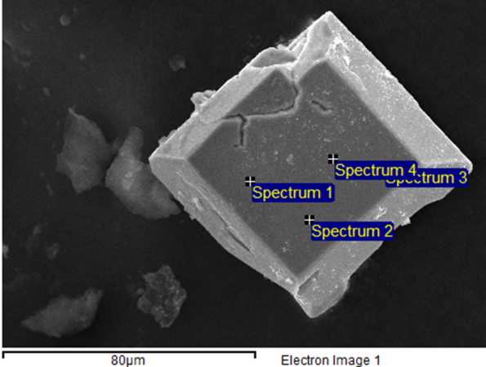
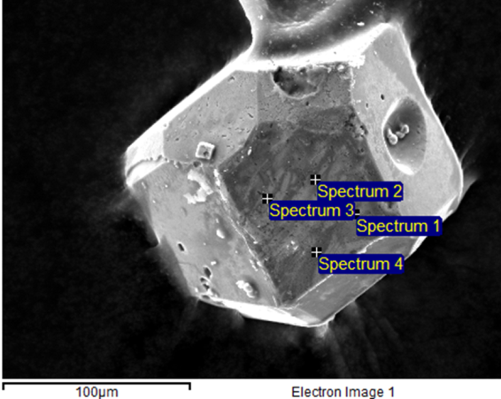
Рис. 1. Микрофотографии кристаллов, полученных в системе Ti-Ni-Ga (слева),
в системе Zr-Ni-Ga (справа)

Работа выполнена при поддержке РФФИ и Немецкого научно-исследовательского общества (грант 21-53-12015 ННИО_a).

